کانه‌زایی مس و فیروزه در منطقه شهر بابک، استان کرمان
علیرضا پورمرادیان برفه و محمد ابراهیمی*
دانشگاه زنجان، دانشکده علوم، گروه زمین‌شناسی، ebrahimi@znu.ac.ir

چکیده
شهر بابک در استان کرمان و در پهنه آتشفشانی ارومیه-دختر (سهند- بزمان) قرار دارد. پهنه آتشفشانی ارومیه-دختر با روند شمال غرب-جنوب شرق به صورت یک نوار آتشفشانی به عرض حدود 200 کیلومتر و طول تقریبی 2000 کیلومتر به موازات راندگی اصلی زاگرس گسترش دارد. در این پهنه سنگ‌های آتشفشانی و توده‌های نفوذی نیمه‌عمیق تا عمیق سنوزوییک دارای گسترش فراوانی هستند. نفوذ توده‌های نفوذی گرانیتوییدی در سنگ‌های آتشفشانی سنوزوییک موجب گسترش فرایندهای دگرسانی و کانی‌سازی در این سنگ‌ها شده است. در منطقه شهر بابک نیز کانی‌سازی‌های گسترده‌ای از مس پورفیری در مجموعه‌های ولکانو-پلوتونیک سنوزوییک بوجود آمده‌اند. که از جمله می‌توان به کانه‌زایی‌های مس پورفيري ايجو، چاه فیروزه، چاه مسی، تزرج ، میدوک و آبدر اشاره نمود. علاوه بر وقوع کانه‌زایی‌های گسترده مس در شهر بابک در برخی مناطق از این شهرستان منجمله چاه‌فیروزه و میدوک کانه‌زایی فیروزه نیز اتفاق افتاده است.

کلیدواژه: فیروزه، کانه‌زایی مس، سنگ‌های آتشفشانی، شهر بابک، کرمان.

Turquoise and copper mineralization in Shahr-e-Babak area, Kerman province
Alireza Poormoradian barfeh and Mohammad Ebrahimi*
Department of Geology, Faculty of Sciences, University of Zanjan, ebrahimi@znu.ac.ir

Abstract
Shahr-e-Babak city is located in Kerman province and belongs to Orumieh-Dokhtar (Sahand-Bazman) volcanic zone. The volcanic belt trending northwest-southeast extends with approximate width of 200 km and length of about 2000 km parallel to the main thrust fault in Zagros. In Orumieh-Dokhtar volcanic belt, there exist lots of Cenozoic hypabyssal to deep-seated plutonic bodies. These intrusions have caused intensive alteration and mineralization in the surrounding volcanic rocks. In the Shahr-e-Babak area porphyry copper deposits are widely found in the Cenozoic volcano-plutonic sequence including Iju, Chahfiruzeh, Chah-Mesi, Tazraj, Miduk and Abdar porphyry copper mineralization. In addition to intensive Cu mineralization in Shar-e-Babak area, turquoise mineralization has also occurred in Miduk and Chah-Firuzeh areas.
Keywords: Turquoise, copper mineralization, volcanic rocks, Shahr-e-Babak, Kerman.

مقدمه
مس يكي از مفيدترين و پر مصرفترين عناصر فلزي است و گفته ميشود كه مس اولين فلزي است كه توسط بشر كشف شده و جزء محدود فلزاتي است كه به صورت آزاد در طبيعت يافت ميشود. منابع شناخته شده مس جهان 500 ميليون تن برآورد مي‌گردد. بخش عمده‌ای از مس مورد استفاده در دنیا از کانسارهای مس پورفیری استحصال می‌گردد. جديدترين تعريفي كه براي كانسارهاي مس پورفيري شده است اين است كه كانسارهاي پورفيري كانسارهای بزرگ با عيار متوسط تا كم هستند.
به‌طور کلی ذخاير مس تيپ پورفيري از مهم‌ترين منابع تامين اين عنصر فلزي با ارزش به همراه عناصر مهم ديگر مانند موليبدن و طلا در جهان هستند. اغلب اين ذخاير در ايالت‌هاي متالوژنيك كه با عنوان كمربندهاي مس پورفيري شناخته مي‌شوند، گسترده شده‌اند. كمربند مس پورفيري ايران كه خود بخشي از يك كمربند بزرگ جهاني مس به طول حدود چهار هزار كيلومتر محسوب مي‌شود، با روند شمال‌ غربي ـ جنوب شرقي با كمان ماگمايي سهندـ بزمان (يا اروميهـ دختر) منطبق است. بخش جنوبي اين كمربند تحت عنوان كمربند مس كرمان شناخته شده و كانسارهاي بزرگي چون سرچشمه و ميدوك و ذخاير اميدبخشي مانند دره‌زار، نوچون، ايجو، علي‌آباد و چاه‌فيروزه در آن واقع شده‌اند. تصویر گول‌ارث از منطقه شهر بابک در شکل 1 نشان داده شده است.

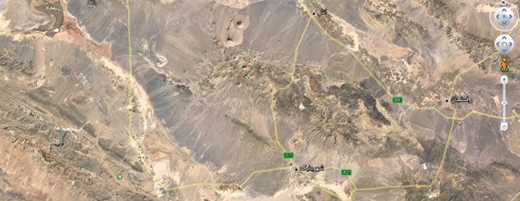

شکل 1: تصویر گوگل‌ارث از منطقه شهر بابک.

بحث
شهرستان شهر بابک یکی ازشهرهای مهم استان کرمان بوده که در شمال غرب این استان و در روی کمربند مس‌خیز دهج– ساردوئیه قرار گرفته است. اين شهرستان از ذخاير فلزي و غير فلزي قابل توجهي برخوردار مي‌باشد. از ذخاير در حال بهره‌برداري آن مي‌توان به مس پورفيري ميدوك در 42 كيلومتري شمال‌ شرق شهر‌ بابك اشاره كرد. علاوه بر اين، ذخاير مس با ‌ارزش ديگري نيز در مراحل مختلف اكتشافي و قرار دارند كه از جمله مهم‌ترين آن‌ها مي‌توان مس پورفيري ايجو، سرنو، گودكلواري، تزرج، دربيدو، پركام، آبدر و كدر را نام برد. از ذخاير رگه‌اي چند فلزي اين شهرستان مي‌توان به ذخيره چاه‌مسي و ذخيره لاطلا اشاره كرد. در منطقه چاه‌مسي كانه‌هاي مس ـ سرب ـ روي و مقدار قابل توجهي طلا وجود دارد. موقعیت برخی از کانه‌زایی‌ها در منطقه شهر بابک در شکل 2 و تصویر صحرایی از منطقه کانه‌زایی چاه‌فیروزه در شکل 3 نمایش داده شده‌اند. همچنین تصاویر نمونه‌های دستی از کانه‌زایی‌های متعدد فیروزه در منطقه شهر بابک در شکل 4 ارایه گردیده‌اند. از ذخاير غيرفلزي در اين شهرستان مي‌توان به پتانسيل خاك‌هاي صنعتي در مناطق دگرسان با ليتولوژي سنگ‌هاي آتشفشاني و آذرآوري اسيدي‌ـ‌حد‌واسط اشاره نمود.

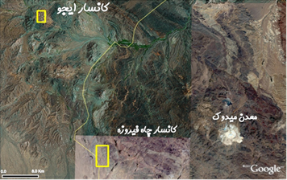

شکل 2: موقعیت نسبی کانسار مس ایجو ، کانسار چاه فیروزه و معدن مس میدوک بر روی تصویر ماهواره‌ای لندست.

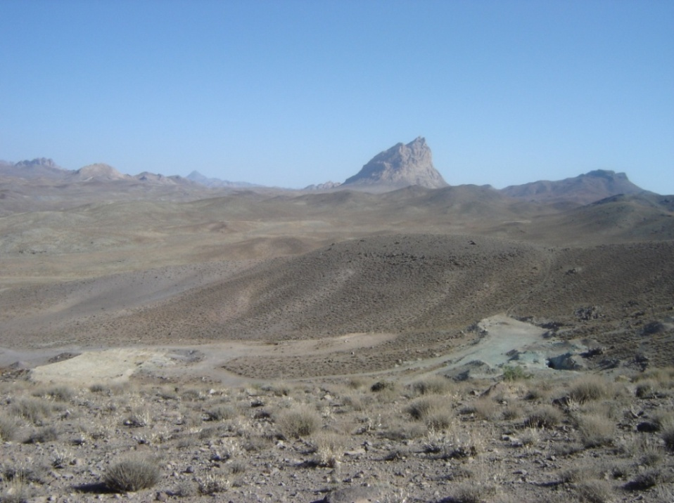

شکل 3: تصویر صحرایی از محدوده کانه‌زایی چاه‌فیروزه.

معدن مس ميدوك در فاصله 42 كيلومتري شمال شرق شهر بابك و 132 كيلومتري شمال غرب معدن مس سرچشمه قرار گرفته است . فاصله مستقيم آن تا شهر بابك 27 كيلومتر و تا سرچشمه 80 كيلومتر است. منطقه ميدوك قسمتي از بخش مسخيز استان كرمان است. كه از نظر زمينشناسي ميتوان آن را قسمتي از سيستم كوهزايي آلپ‌ـ هيماليا در نظر گرفت (عبادی، 1390). در محدوده كانسار مس ميدوك سنگ‌هاي آتشفشانی- آذرآواري ائوسن رخنمون دارند و توسط توده‌هاي نفوذي متعددي از جنس گرانوديوريت كه بعضاً بيش از 2 كيلومتر گسترش دارند، قطع شده‌اند. تودههاي نفوذي و سنگهاي آذرين بيروني تحت تاثير محلولهاي گرمابی در محدوده نسبتاً وسيعي دگرسان گرديده‌اند (رسولی و همکاران، 1394). کانی‌زایی كانسار مس پورفيري ميدوك مربوط بـه فعاليـت‌هـاي دگرسـانی شديد همراه با اين توده‌هاي نيمه‌عميق است.
توده معدني ميدوك به سه زون اكسيد، سوپرژن و هايپوژن تقسيم شده است. بر مبناي كانيشناسي ماده معدني شبيه آنچه كه در كانسارهاي مس پورفيري صورت ميگيرد دو كاني تعيين كننده در زون اكسيد مالاكيت و آزوريت ميباشد.
ارزيابي پراكندگي و توزيع اين كاني‌ها در زون اكسيد به شرح زير ميباشد:
مالاكيت 70 درصد
آزوريت 25 درصد
سایر کانه‌ها 5 درصد
سایر كاني‌هاي اكسيدی مس كه در اين زون يافت ميشوند عبارتند از كالكانتیت، كريزوكولا، فيروزه و كوپريت. در زون سوپرژن فوقاني كاني مسدار كالكوسيت يا ديژنيت ميباشد. كالكوسيت در سنگ‌هاي ريزدانه بصورت پراكنده و يا در رگچهها و شكستگيهاي باريك ايجاد ميشود (تقی پور، 1386). كاني‌هاي سولفيدي مس در زون سوپرژن تحتاني كالكوسيت، ديژنيت، كوليت و بقاياي كالكوپيريت و بورنيت ميباشند. كالكوپيريت اصليترين كاني مس در زون هيپوژن است.
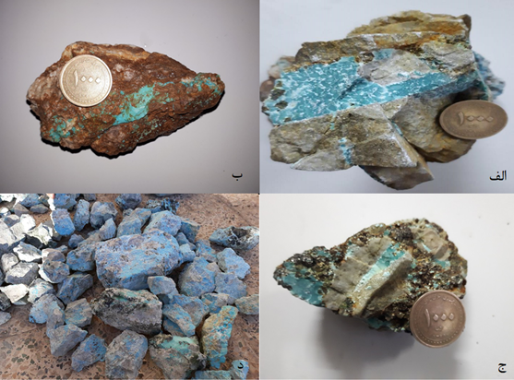

شکل 4: تصاویر نمونه دستی از فیروزه شهر بابک. الف- تصویر رگه-رگچه‌های فیروزه معدن مس میدوک ب- تصویر نمونه‌های دستی از فیروزه استخراج شده از معدن چاه‌فیروزه. ج- تصویر نمونه‌ دستی از فیروزه استخراج شده از معدن مس میدوک. فیروزه و پیریت به صورت شکافه پر کن و پر کننده سطوح شکستگی‌ها در تصویر نمایان هستند. د- تصویر نمونه‌های‌ دستی از فیروزه استخراج شده از معدن مس میدوک.

براساس مشاهدات به عمل آمده در این منطقه میتوان به حضور فیروزه در زون اکسیدی، زون انتقالی و تا حدودی در مرز زون سوپرژن اشاره کرد. چگونگی قرارگیری آنها در سنگ بیشتر به صورت پرکننده شکستگیها و درزهها است. در این مناطق علاوه بر فیروزه کانی‌های دیگری مانند مالاکیت، آزوریت، کریزوکولا و کالکانتیت نیز دیده میشوند. فیروزه موجود در این کانسار به طور عمده به رنگ‌های آبی و سبز دیده میشود. فیروزههای آبی رنگ مربوط به زون اکسیدی و انواع سبز رنگ آن مربوط به زون انتقالی است (هاشمی تنگستانی و همکاران، 1390).
ذخیره مس چاه‌فیروزه در فاصله حدود 35 کیلومتری شمال شهر‌بابک و 13 کیلومتری غرب معدن مس میدوک واقع شده است. این ذخیره در بخش جنوبی کمان ماگمایی سهند‌ـ بزمان و در کمربند متالوژنی مس کرمان واقع شده است (ریاحی و همکاران، 1393).
مهم‌ترین و بارزترین نشانه کانی‌سازی مس در چاه‌فیروزه، وجود مقدار قابل توجهی مالاکیت همراه با برخی کانی‌های اکسیدی مس در بخش جنوبی محدوده است ذخیره مس چاه‌فیروزه در ارتباط با یک توده نفوذی نیمهعمیق با ترکیب کوارتز دیوریت تا کوارتز مونزودیوریت تشکیل شده است. این توده نفوذی دارای بافت پورفیری بوده و با وجود فنوکریست‌های پلاژیوکلاز، بیوتیت و به‌طور فرعی هورنبلند و کوارتز در زمینهای ریز تا متوسط‌دانه از کوارتز، پلاژیوکلاز و فلدسپات پتاسیک مشخص است. سنگ‌های دربرگیرنده توده نفوذی، به‌طور عمده شامل آندزیت همراه با مقداری داسیت و توف‌های آندزیتی‌ـ داسیتی هستند. فعالیت دگرسانی هیدروترمال از نوع پتاسیک، فیلیک، پروپیلتیک و آرژیلیکی است. بر اساس مطالعات ژئوشیمیایی سنگ‌های منطقه در سری کالکوآلکالن تا کالکوآلکالن غنی از پتاسیم قرار گرفته و در یک محیط کمان آتشفشانی مرتبط با محیط فرورانش تشکیل شدهاند (پورامینی، 1387). کانی‌سازی مس در چاه‌فیروزه به دو صورت داربستی و افشان مشاهده میشود. کانی‌سازی اولیه یا کانسنگ هیپوژن شامل پیریت، کالکوپیریت و مگنتیت است که به‌طور محلی به‌ویژه در بخش مرکزی، با مقدار اندکی مولیبدنیت همراهی میشود. بورنیت نادر است. رگچههای ژیپس (انیدریت) به‌طور پراکنده وجود دارند. کانی‌سازی مس محدود به توده پورفیری نیست و سنگ‌های آتشفشانی دربرگیرنده نیز تا حدی کانهدار شدهاند. فیروزه در منطقه چاهفیروزه یک کانی ثانویه بوده و به شکل شکافه پرکن و رگهای و بعنوان آخرین فاز کانهزایی در زون اکسیدان تشکیل شده است. به علت کم بودن ضخامت این زون در چاه فیروزه احتمال تشکیل فیروزه در عمقهای زیاد کم بوده و در صورت تشکیل مقدار آن ناچیز خواهد بود. در این منطقه کانیهای کریزوکولا و مالاکیت به رنگهای آبی و سبز دیده میشوند که نباید با کانی فیروزه اشتباه گرفته شوند (ریاحی و همکاران، 1393).
محدوده اکتشافی ايجو در فاصله 72 کیلومتری شمال ‌غرب شهرستان شهر ‌بابک و در 140 کیلومتری غرب ـ شمال ‌غرب کانسار مس سرچشمه واقع شده است. محدوده اکتشافی ايجو در منطقه‌ای نیمه‌کوهستانی با توپوگرافی ناهموار قرار دارد (Djokovic et al., 1973).
در محدوده ایجو واحدهای آذرآواری و آتشفشانی پالئوسن‌ـ ائوسن توسط دو توده پورفیری با ترکیب کوارتزدیوریت و تونالیت به سن میوسن قطع شده‌اند. کانی‌سازی مس در سطح زمین با وجود مالاکیت، کالکانتیت و نئوتوسیت، بویژه در بخش جنوبی محدوده مشخص می‌گردد. شواهد غیرمستقیم کانی‌سازی شامل فراوانی جاروسیت و هیدروکسیدهای آهن و همین‌طور دگرسانی وسیع فیلیک هستند. دگرسانی فیلیک گسترش بسیار زیادی دارد این دگرسانی با فراوانی سریسیت، کوارتز، پیریت و گاه کلریت مشخص می‌شود. دگرسانی پتاسیک که با بیوتیت ثانویه و گاه رگچه‌های حاوی فلدسپار پتاسیک مشخص می‌شود، گسترش چندانی ندارد. کانی‌سازی مس در منطقه ایجو به صورت افشان (disseminated) و استوک‌ورک (داربستی) رخ داده است. کالکوپیریت، کانی اصلی مس است که معمولاً با پیریت و مقدار کمی بورنیت همراهی می‌شود. مقداری مگنتیت به صورت افشان و رگچه‌ای در بخش مرکزی وجود دارد. ژیپس و انیدریت به مقدار بسیار کم مشاهده می‌شوند (میرنژاد و همکاران، 1394).

نتيجه‌گيري
کمربند ولکانو-پلوتونیک ارومیه- دختر در ایران که نزدیک به 2000 کیلومتر با روند شمال غرب- جنوب شرق گسترش دارد، بخشی از یک کمربند متالوژنی به طول چند هزار کیلومتر است که ادامه آن در ترکیه و سوریه تا مدیترانه ادامه دارد. این کمربند متالوژنی که در سنوزوییک و عمدتاً در یک محیط حاشیه فعال قاره تشکیل شده است با کانه‌سازی گسترده مس پورفیری در برخی مناطق همراه است. منطقه شهر بابک یکی از مناطقی است که از نظر کانه‌زایی مس پورفیری و فیروزه اهمیت ویژه‌ای دارد. در این منطقه کانه‌زایی‌های متعددی از مس و فیروزه منجمله ميدوك، چاه مسی، ايجو و چاه‌فيروزه شناسایی شده‌اند.

منابع
- عبادی، ل. و علوی، ا.،1390، مدل ساختاری و ارتباط ساختارها با کانه‌زایی در شمال خاوری شهربابک، فصلنامه زمینشناسی ایران، شماره هفدهم، صفحات 15-3.
- رسولی، ج. و قربانی، م.، 1394، ژئوشیمی و سنگ‌شناسی سنگ‌هاي آتشفشانی شمال كانسار مس میدوک با نگرشی بر نقش دگرسانی در كانهزایی مس پورفیري.
- تقی پور، ن.، 1386، کاربرد ژئوشیمی سیالات درگیر و ایزوتوپی بعنوان راهبردهای اکتشافی دگرسانی و کانهزایی درکانسار مس پورفیری میدوک شهر بابک.
- هاشمی تنگستانی س.، اعتمادی ب. و صابری ب.، 1390، رخداد فیروزه در کانسار مس پورفیری میدوک، اولین همایش زمین‌شناسی ایران، دانشگاه آزاد اسلامی شیراز.
- ریاحی، ف. و مرادیان، ع.، 1393، مطالعه فیروزه شهر بابک در معدن چاهفیروزه، پایانامه کارشناسی ارشد دانشگاه شهید باهنر کرمان.
- پورامینی، ش.، 1387، بررسی پتروگرافی، ژئوشیمی و پتروژنز سنگهای منطقه کهتوکرها و ارتباط آن با کانیزایی، پایان‌نامه کارشناسی ارشد دانشگاه شهید باهنر کرمان.
- میرنژاد، ح.، رئیسی، د. و حیدری، ف.، 1394، ژئوشیمی و پتروژنز تونالیت منطقه ایجو، شمال غرب شهر بابک (استان کرمان) با تأکید بر ماگماتیسم آداکیتی.
- Djokovic, I., Cvetic, S. and Dimitrijevic, M. D., 1973. Geological map of Dehaj 1:100000, No. 6951, Geological Survey of Iran, Tehran.

